Dossier Technique

Julien M.

BTS Technico-commercial



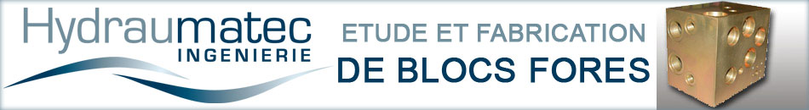

Sommaire

- Questions-réponses

- Fiche technique du produit


- Questions réponses

Question 1 : Qu’est ce qu’un bloc foré hydraulique ?
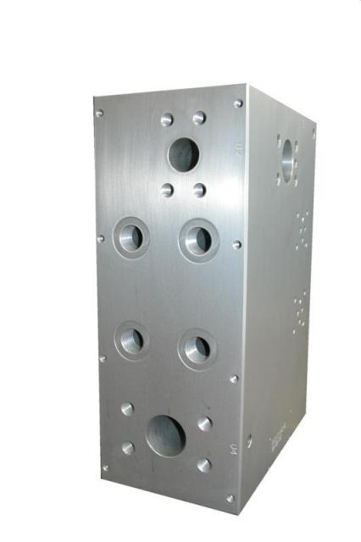
Pour faire simple un bloc foré hydraulique c’est une pièce d’une certaine matière (fonte aluminium, acier…) qui est usinée de traces (cavités ou plan de pose) et qui a pour finalité d’accueillir des composants afin de former un ensemble qui assurera une fonction hydraulique. On peut le retrouver soit nu ou équipé.
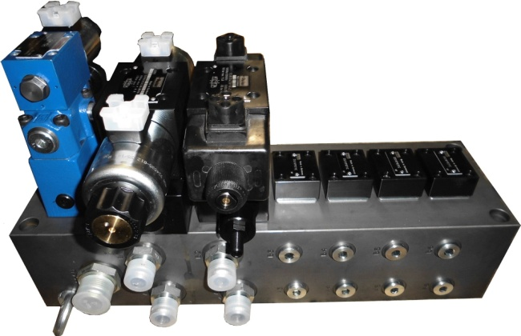

Prenons un exemple :
Dans cet exemple on va prendre une multiprise électrique :
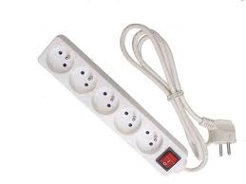
Le principe de la multiprise est de se brancher au 220 Volts et ensuite elle distribue l’électricité aux appareils qui sont branchés comme une lampe, une télévision, un téléphone, etc.…
Pour un bloc foré hydraulique c’est le même principe. Le bloc est relié à une pompe et qui envoi du fluide (de l’huile souvent) dans le bloc et lui il distribue aux différents composants, comme un vérin, une servovalve, à un moteur etc.…. Pour réussir à distribuer il a des capteurs de pression, des clapets de sécurité, pleins de composants pour réussir la distribution du fluide.

Question 2 : Quels sont les éléments à prendre en compte avant la réalisation ?
Lors de la consultation pour la réalisation d’un bloc foré, on spécifiera :
- Les calibres (bloc uniforme ou bloc multi-calibres)
- Le nombre de postes
- La pression d’utilisation et/ou pression d’épreuve si besoin
- La nature du fluide et sa température
- La température extérieure d’utilisation
- La protection ou non contre la corrosion
- Les impératifs de poids
- Le marquages ou non des valves ou orifices
- Le type de taraudage ou brides pour les connexions
- L’orientation des connexions (avant latérales ou arrières)
- Le type de fixations prévues pour supporter le bloc foré sur la machine
- Les dimensions du bloc
- La matière souhaitée
- Le débit max
Question 3 : Quels sont les points importants pour la conception d’un bloc hydraulique ?
Avant la réalisation d’un bloc hydraulique, on a plusieurs critères à prendre en compte :
- la compacité de l’élément
- le respect des diamètres de passage (afin d’assurer un minimum de pertes de charges)
- l’épaisseur de paroi (ça garantit la résistance à l’éclatement).
- la dépollution.
- la nature du matériau à utiliser car elle influe le poids, le prix et la pression de service.
- le traitement de surface donc savoir si on fait une résistance à la corrosion.
Question 4 : Où trouve t-on la solution bloc hydraulique ?
La solution bloc foré hydraulique, on peut la retrouver dans pleins de domaine différents, du moment qu’on a besoin d’un effort on a souvent un bloc hydraulique.
Voici quelques exemples de situation :

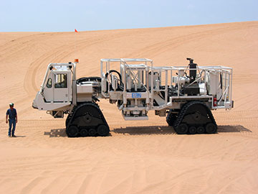
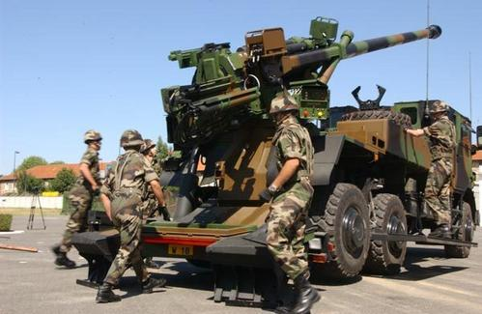
Ici c’est un véhicule pour le pétrole dans le désert

On se retrouve ici dans le domaine militaire plus particulièrement l’artillerie
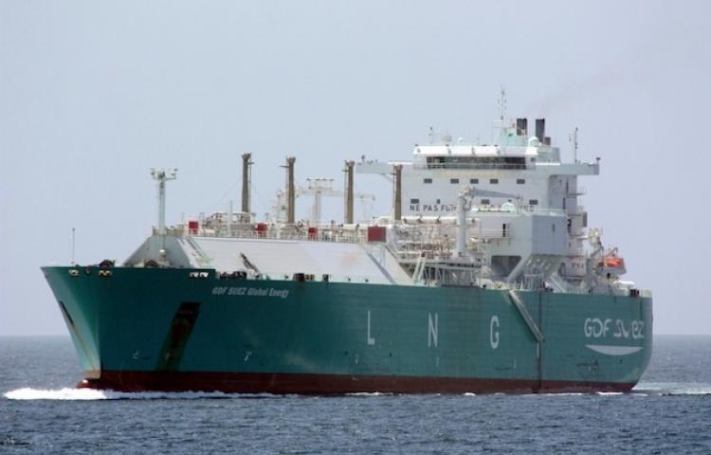

Autrement on a aussi le domaine naval. Donc les bateaux, sous-marins, pétroliers, etc.…
On touche quasiment tout les domaines comme le naval, l’éolien, le miniers, les tunneliers, le transport de marchandises (exemple un camion), l’agricole, le bâtiment, etc...
Question 5 : Y a-t-il une protection sur le bloc foré ?
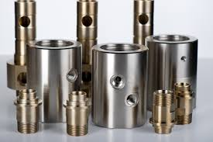
Oui, on a une protection sur les blocs forés. Nous proposons plusieurs types de traitement de surface. La plupart est sous-traité mais à l’entreprise Hydraumatec effectue que la phosphatation. Avant toute chose, il faut savoir qu’il s’agit d’un traitement de surface et que ce traitement protège contre la corrosion.
On a plusieurs types de traitement :
- Brunissage Oxytop
- Anodisation incolore
- Phosphatation
- Nickel chimique
- Surtec
- Zingage blanc ou noir etc…
En effet on peut avoir plusieurs traitements mais chaque traitement à une caractéristique bien précise et tous les traitements ne peuvent pas aller sur tous les matériaux. C’est-à-dire pour les pièces en aluminium on aura des traitements comme le Surtec, Anodisation incolore, le Zingage, le nickel chimique. Pour les pièces en acier on aura le nickel chimique, le zingage, phosphatation, brunissage Oxytop. Et pour les pièces en fonte on aura le zingage, nickel chimique.

Je vais expliquer chaque traitement pour comprendre le principe :
- Zingage : le zingage est la formation d'un revêtement métallique de zinc. L'objectif est d'empêcher la dégradation du métal recouvert par corrosion.
- Phosphatation : Traitement chimique conducteur. Formation de phosphates à chaud. Gonflement inférieur à 5 microns. Doit être suivie d'un graissage ou d'une peinture pour obtenir une tenue en corrosion. Ce traitement utilisé avant mise en peinture d'une surface. Il permet d'obtenir une première barrière anticorrosion, mais aussi l'obtention d'une "fine rugosité" qui facilite l'ancrage et augmente l'adhérence du seuil de peinture.
- Anodisation incolore : L'anodisation permet de protéger ou de décorer une pièce en aluminium (ou alliage) par oxydation anodique couche électriquement isolante (de 5 à 50 micromètres). Elle octroie aux matériaux une meilleure résistance à l'usure, à la corrosion et à la chaleur.
- Brunissage Oxytop : Lorsque les pièces à traiter sont immergées dans la solution de brunissage, quatre éléments essentiels de la solution (acide, cuivre, sélénium et eau) réagissent avec la surface de la pièce, pour former de nouvelles liaisons chimiques. La réaction chimique commence dès que la surface de la pièce est en contact avec la solution acide. Le fer enlevé est transformé en phosphate de fer qui se dépose dans le bac de traitement à moins que le bain ne soit filtré. Le cuivre est ensuite fixé dans le réseau de phosphate de fer à la surface de la pièce et prend ensuite une couleur noire grâce au sélénium. Le réseau cristallin poreux ainsi créé une épaisseur comprise entre 0,1 et 0,2 microns. La porosité permet à la structure d’absorber par la suite les différentes huiles et cires de protection. Le procédé de brunissage à froid améliore la résistance à l’abrasion, à la corrosion et l’esthétique de la pièce, sans en changer le dimensionnel ou en altérer la dureté.
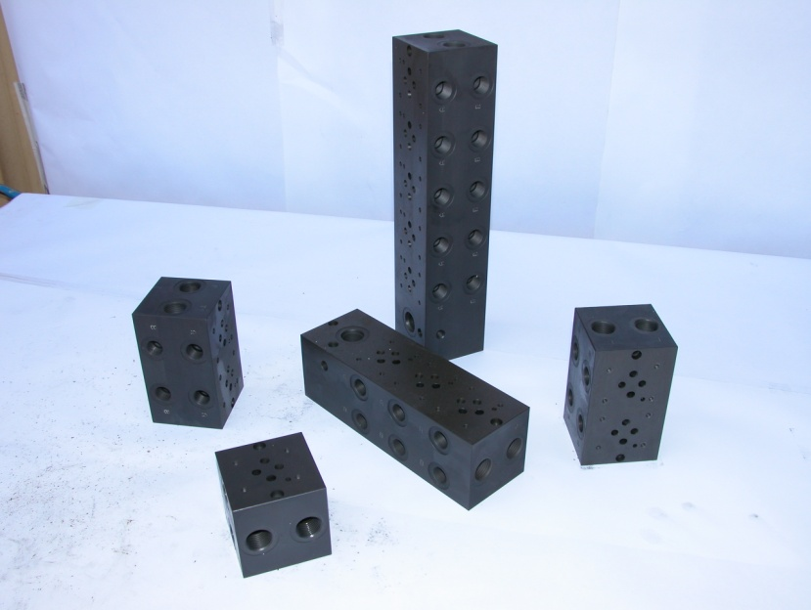
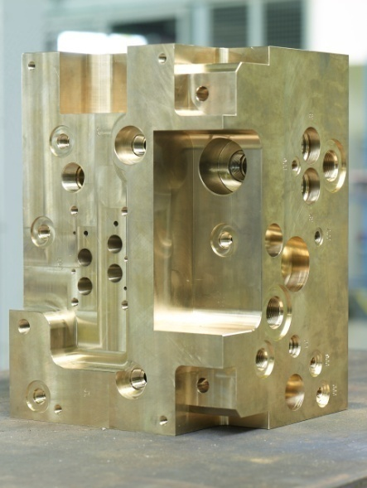
- Nickel chimique : Le nickelage chimique est un procédé chimique de dépôt de nickel allié au phosphore ou au bore. Le revêtement obtenu par nickelage chimique possède diverses qualités (dureté, résistances à l'usure, au frottement, à l'abrasion, à la corrosion...), supérieures à celles des dépôts électrolytiques classiques, la principale étant la répartition quasi parfaite (absence de lignes de courant) du dépôt. Un bain de nickelage chimique contient obligatoirement un oxyde de nickel et une forme réduite en équilibre (métastable). En contact avec un catalyseur (rôle joué par la pièce à traiter) le nickel se réduit à sa surface et la forme réduite s'oxyde pour former une forme oxydée. En outre le bain comporte de nombreux autres "ingrédients" tel que des accélérateurs, des stabilisants, des complexant, des agents mouillants...

Question 6 : Quels sont les matériaux utiliser pour la conception ?
Pour la conception d’un bloc foré hydraulique on propose chez Hydraumatec plusieurs matières possibles. On a de la Fonte (GS400, FT25), de l’Acier (XC48, XC38, E36 soudable) et enfin de l’Aluminium (2017, 7075) et aussi on peut approvisionner notre stock en fonction de la demande du client.
Pourquoi ces matières la ? Car elles ont tout d’abord des bonnes caractéristiques mécaniques, on a aussi une question usinabilité, question de coût aussi car mieux c’est plus c’est cher bien sur. Et une bonne tenue en pression (fonte =300 bars, acier>300, aluminium<300). L’acier tient mieux que la fonte qui tient mieux que l’aluminium.
Mais la matière est définit en fonction du cahier des charges du client.
Question 7 : Comment crée t-on un bloc hydraulique ?
La fabrication d’un bloc foré peut se décomposer en sept étapes qui sont :
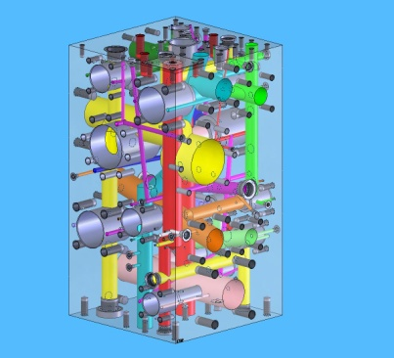
L’étude
L’étude est l’étape consistant à traduire la demande du client en une modélisation 3D (cf. figure 2 : modélisation d’un bloc foré par CAO). Pour ce faire, le bureau d’études, composé de deux personnes, dispose d’un logiciel de Conception Assistée par Ordinateur (CAO). Il travail à partir d’un schéma hydraulique.
Le cubage
Le cubage est une opération consistant à débiter un bloc dans ses dimensions brutes. Cette étape est primordiale afin de définir la taille du bloc à usiner.
L’usinage
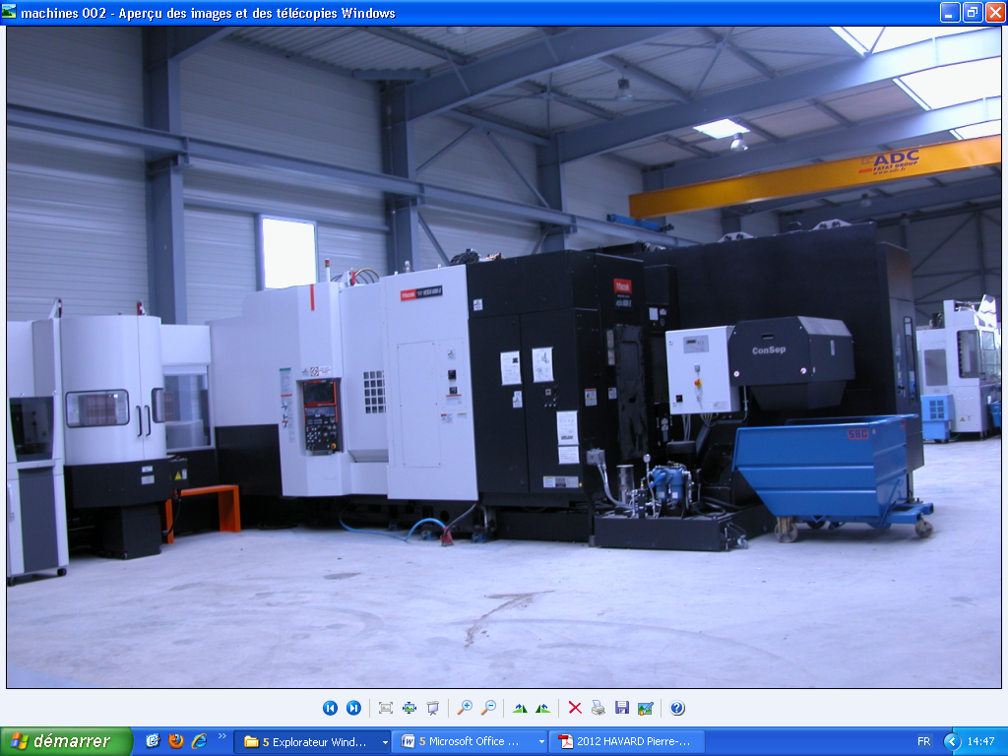
L’usinage est l’étape décisive. En effet, c’est à ce moment là que sont usinées les traces sur les blocs. L’usinage est effectué sur l’une des sept machines composant le parc de l’entreprise

La rectification
La rectification sert à obtenir un bon état de surface pour, ensuite, monter les composants.
L’ébavurage
L’ébavurage est une étape ayant pour but de casser les arrêtes afin de ne pas abîmer les joints lors du montage des composants.
Le traitement
Après ces différentes étapes, les pièces sont ensuite traitées afin de mieux résister à la rouille ou à d’autres agressions extérieures. Hydraumatec utilise un procédé de phosphatation pour l’ensemble de ses blocs. Cependant, lorsqu’un client a des exigences particulières, elle fait appel à un sous-traitant qui procède, par exemple, à un zingage ou une anodisation des pièces.
Le contrôle et les tests
Les pièces sont contrôlées afin de vérifier qu’elles répondent aux exigences client. De plus, sur demande du client, les pièces peuvent être testées sur un banc d’essais.
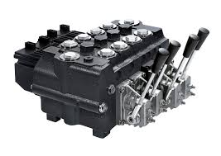
Question 8 : Qu’elle est le principe de la solution composante tuyautée ainsi que la solution pvg Danfoss?
- La solution PVG Danfoss sous la forme la plus simple, permet de contrôler le débit d’alimentation d’un récepteur à une commande manuelle

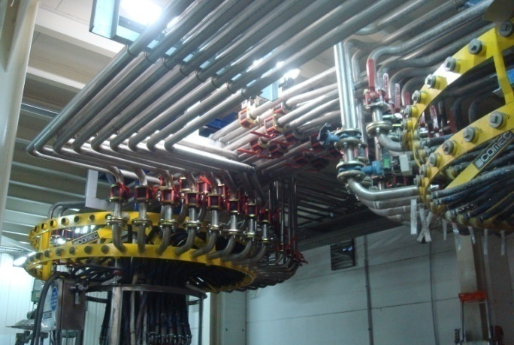
- La solution tuyauté est la solution on va dire la plus simple car son principe est de relié les composants par des flexibles rigide ou dur.

Question 9 : Qu’est ce qu’un schéma hydraulique ?
Un schéma hydraulique est un assemblage de composants fonctionnant de manière unitaire et souvent en interaction afin d'utiliser un fluide sous pression pour effectuer un travail mécanique. Un tel système peut aussi être appelé installation hydraulique. Son principal élément est une hydraulique. Comme un système pneumatique, un système hydraulique est basé sur une différence de pression entre 2 zones, qui crée une force, puis un mouvement.
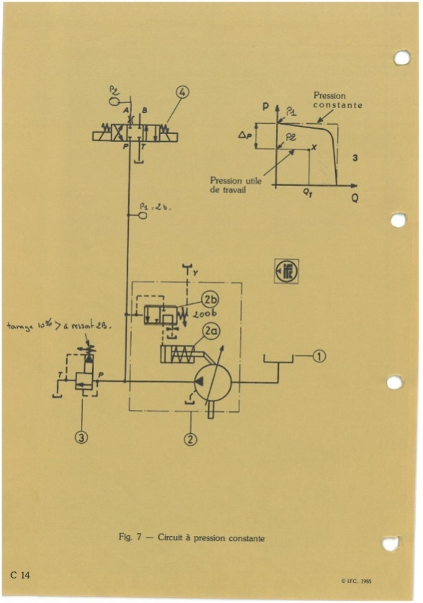
Mais un système hydraulique utilise un fluide non compressible, un liquide, alors qu'un système pneumatique s'appuie sur un fluide compressible, un gaz. Un système hydraulique comprend souvent un système pneumatique pour un stockage d'énergie, au moins temporaire, le gaz étant utilisé à la manière d'un ressort.
Légende
1 – Réservoir en charge
2 –Pompe cylindrée variable
2a : Piston de manœuvre agissant sur la variation de cylindrée
2b : Soupape de séquence (ou limiteur de pression de pilotage), permettant d’ajuster la valeur de régulation à pression constante
3 –Limiteur de pression, action pilotée
4 – Distributeur 4/3, centre fermé, départs fermés, croisé parallèle, à commande électrique directe, rappel par ressort.

Question 10 : Quels sont les éléments qu’on retrouve dans une installation hydraulique ?
Dans les installations hydrauliques, on à une récurrence d’éléments, c’est-à-dire on a souvent besoin de la même chose mais chaque installation hydraulique est différente.
Les composants qu’on retrouve souvent sont :
- Des vannes, des régulateurs de débit
- Une ou des pompe(s)
- Un ou des réservoir(s)
- Des réducteurs de pression
- Des soupapes (de limitation de pression, de séquence ou d’équilibrage)
- Des distributeurs
- Autres appareils hydrauliques (manomètre, pressostats,…)
- Des clapets anti-retour

Lexique (Glossaire)

- Taraudages : Opération qui consiste à usiner un filet à l’intérieur d’un alésage .Un trou taraudé est la forme complémentaire d’une vis .Il s’agit d’un trou lice dans lequel, on opère un pas de vis improprement appelé filetage.
- Filetage : Opération consistant à creuser une rainure hélicoïdale le long d’une surface cylindrique, ensemble des filets consistant une vis.
- Coups de béliers : Phénomène de surpression qui apparaît au moment de la vibration brusque de la vitesse d’un liquide, par suite d’une fermeture/ouverture rapide d’une vanne.
- Cavités : Espace creux naturel ou artificiel, plus ou moins large et lus ou moins profond, fermé ou non, dans un corps solide.
- Plan de pose : C’est une surface usinée qui permet d’accueillir les composants hydrauliques flaqués.
- Valve flaqués : il s’agit de valves ayant leur propre corps de fonderie et qui vont se monter sur une face du bloc.
- Cartouches : il s’agit de valves se logent dans une cavité spécifique directement dans le bloc foré. Généralement, il ne ressortira que le dispositif de réglage ou de commande. Ces composants sont utilisés pour de forts débits.
- Fluide : Se dit d’un corps dont les molécules ont peu d’adhésion et peuvent glisser librement les unes sur les autres (liquide) de façon que le corps prenne la forme du vase qui le contient.
- Perte de charges : représentent la chute de pression totale due aux divers frottements inévitable subis par l’air en mouvement et s’exprime en Pascal.
- Compacité : Etat, qualité de ce qui est compact. Rapport entre le volume total des atomes ou ions contenus dans une maille cristalline et le volume de cette maille.
- Dépollution : La dépollution désigne l’élimination des pollutions.
- Microns : Unité de longueur utilisée pour les observations = µ
- Rugosité : Caractéristique de l’état de surface

Fiche technique du produit

Julien M.

- Hydraumatec

La société Hydraumatec Ingénierie a vu le jour en 1977, concentrant alors ses activités sur l’étude, la réalisation et l’ingénierie des systèmes hydrauliques.

Forte de cette expérience, Hydraumatec se dote de logiciels DAO (dessin assisté par ordinateur) et acquiert son premier centre à commande numérique en 1990, débutant ainsi sa production de blocs forés. La reprise de la société par M. Germain en 2007 sera synonyme de spécialisation, Hydraumatec décidant à cette date de centrer sa production sur les blocs forés hydrauliques.

Bénéficiant d’un véritable essor, l’entreprise prend la décision en 2009 d’accompagner le développement de ses activités par la création de nouveaux locaux. Dorénavant, Hydraumatec Ingénierie se trouve sur le Parc d’Activités de Camagnon à Ploërmel et compte pas moins de 30 salariés. Grâce à leur grand parc d’usinage, la société pourra répondre encore et toujours mieux aux attentes de ses clients.

Les travaux réalisés dans cette entreprise ont été jugé conforme à la norme ISO 9001 (version 2015).Et a été récament certifier ISO 14001 (version 2015)

M. Germain, le Président Directeur Général de cette entreprise, est mon tuteur pour m’accompagner durant cette expérience et mettre a bien les missions qui m’ont été confiées pour réaliser ce stage.

La société Hydraumatec propose qu’un seul produit : le bloc foré . il se situe alors dans un marché de niche avec une forte concurrence.

Hydraumatec possède aussi un site internet qui permet au client d’obtenir tout les renseignements souhaités et de faire des demandes de devis :

www.hydraumatec.com

- Le produit

Un bloc foré est une pièce d’une certaine matière (fonte, aluminium, acier…) qui est usinée de traces (cavités ou plan de pose) et qui a pour finalité d’accueillir des composants afin de former un ensemble qui assurera une fonction hydraulique particulière.
Dans cet exemple on va prendre une multiprise électrique :
Le principe de la multiprise est de se branché au 220 Volt et ensuite elle distribue l’électricité aux appareils qui sont branchés comme une lampe, une télévision, un téléphone, etc.…
Pour un bloc foré hydraulique c’est le même principe. Le bloc est relié à une pompe et qui envoi du fluide (de l’huile souvent) dans le bloc et lui il distribue aux différents composants, comme un vérin, un réservoir, à un moteur etc.…. Pour réussir à distributeur il a des capteurs de pression, des clapets de sécurité, pleins de composants pour réussir la distribution du fluide.
Avant la conception d’un bloc foré, on a toute une étude, on va passer par un schéma hydraulique, ensuite le réalisé sur un logiciel pour avoir une 3D et on va avoir un plan détaillé de chaque traces et cavité avec leurs diamètres.
Le prix est variable en fonction de plusieurs critères. Plus la matière va être bonne, le prix va augmenter. Pour les composants c’est la même chose.
Et ensuite on aura aussi les critères de volume (donc si on veut 1,5, 10, 15 pièces) et bien sur la taille de la pièce en lui-même.
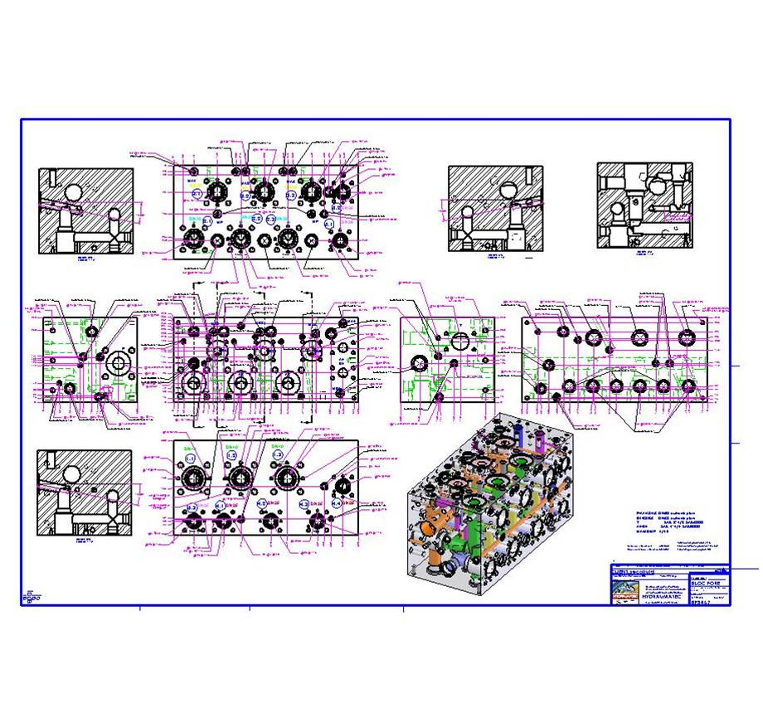
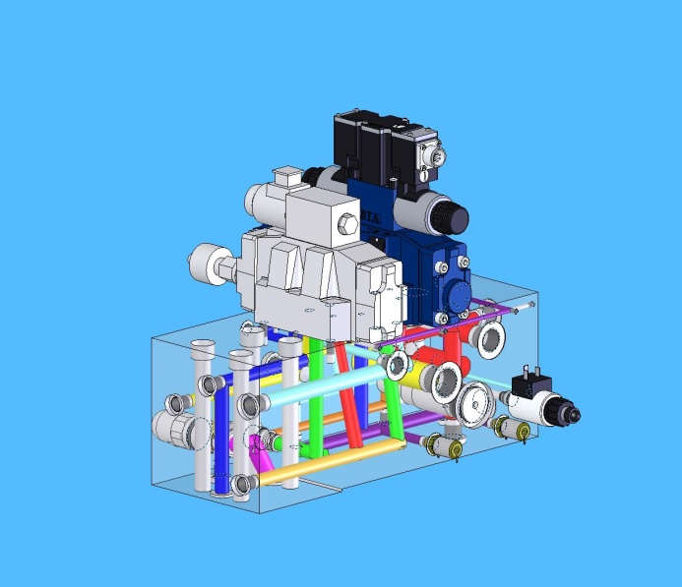

Les points forts de ce produit restent nombreux comme :
- On a un encombrement réduit
- Une élimination des fuites externes, dues aux vibrations et coups de béliers
- On a aussi un coté de praticité car on a un montage plus rapide
- En fonction de la matière, il peut résister à beaucoup de pression

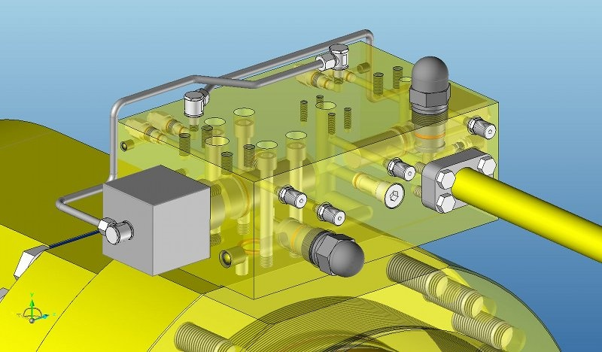

Hydraumatec met un point d’honneur à la certification ISO 9001 pour la qualité des blocs hydrauliques. Et en termes de règlementation on en a énormément, on peut les classer par domaine :
- Les normes pour le traitement de surface (ISO2081, ISO9227, etc…)
- Les normes sur le bloc en lui-même (cavité, sur le perçage, ISO2768 m-k, filetage, taraudages, etc...)
- Les normes sur l’expédition conditionnement (ISO2233, etc...)
- Les normes sur les normalisations d’achats
Ce que je vous ai cité, c’est ceux que les clients nous demande de respecté (surtout les clients constructeurs) et autrement nous dans l’entreprise on s’est établie une liste de taraudages (épaisseur, diamètre et profondeur) qu’on est susceptible de proposer au client si ils nous proposent pas.

Lexique :
Taraudages : Opération qui consiste à usiner un filet à l’intérieur d’un alésage .Un trou taraudé est la forme complémentaire d’une vis .Il s’agit d’un trou lice dans lequel, on opère un pas de vis improprement appelé filetage.
Filetage : Opération consistant à creuser une rainure hélicoïdale le long d’une surface cylindrique, ensemble des filets consistant une vis.
Coups de béliers : Phénomène de surpression qui apparaît au moment de la vibration brusque de la vitesse d’un liquide, par suite d’une fermeture/ouverture rapide d’une vanne.
Schéma hydraulique
Cavités : Espace creux naturel ou artificiel, plus ou moins large et lus ou moins profond, fermé ou non, dans un corps solide.
Plan de pose : C’est une surface usinée qui permet d’accueillir les composants hydrauliques flaqués.
Valve flaqués : il s’agit de valves ayant leur propre corps de fonderie et qui vont se monter sur une face du bloc.
Cartouches : il s’agit de valves se logent dans une cavité spécifique directement dans le bloc foré. Généralement, il ne ressortira que le dispositif de réglage ou de commande. Ces composants sont utilisés pour de forts débits.

